№ 12820/000 от 14.09.2026
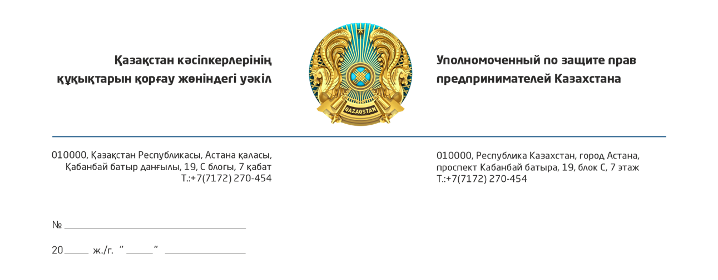

Председателю
Верховного Суда
Республики Казахстан
Мергалиеву А.А.

О совершенствовании практики
применения законодательства
по уголовным правонарушениям, совершенным группой

Уважаемый Асламбек Амангельдинович!
Благодарим Верховный Суд Республики Казахстан за проводимую работу по совершенствованию и обеспечению единообразия судебной практики по вопросам уголовной ответственности за уголовные правонарушения, совершенные группой.
Для Уполномоченного по защите прав предпринимателей Казахстана (далее – УЗПП, Уполномоченный) особое значение в рамках данной работы имеет вопрос разграничения обычных форм группового соучастия и организованной преступности, в том числе в целях исключения необоснованной квалификации экономических правонарушений предпринимателей по статье 262 Уголовного кодекса Республики Казахстан (далее – УК РК) по причине размытости определения организованной преступной группы в п.36 ст. 3 УК РК.
Ранее Уполномоченным перед Правительством РК был инициирован вопрос законодательного уточнения понятий «преступная группа» и «организованная группа». По итогам его межведомственной проработки и анализа возражений Министерства внутренних дел РК, Генеральной прокуратуры РК, Комитета национальной безопасности РК, Агентства РК по финансовому мониторингу и Министерства юстиции РК первоначальные предложения УЗПП были доработаны с учетом поступивших замечаний.
В настоящее время обновленные предложения по законодательному разграничению обычного группового соучастия и организованной преступности направлены в вышеуказанные госорганы для рассмотрения.
Учитывая взаимосвязь указанного вопроса с проводимой Верховным Судом работой по совершенствованию практики применения законодательства об уголовной ответственности за уголовные правонарушения, совершенные группой, направляем для сведения справку, содержащую анализ сложившейся проблематики и доработанные предложения Уполномоченного.
Полагаем, что изложенные в справке подходы могут быть полезны при дальнейшей работе по обеспечению единообразного применения уголовного законодательства в части разграничения организованной преступности и иных форм группового соучастия, в том числе при рассмотрении уголовных дел в отношении субъектов предпринимательства.

Приложение: 1) Краткая аналитическая справка по результатам рассмотрения и учета возражений государственных органов на предложения УЗПП по определению понятий «преступной» и «организованной» групп на 5 листах;
2) сравнительная таблица на 4 листах.

С уважением,
Уполномоченный по защите
прав предпринимателей Казахстана К. Нуров

Исп.:Шукенов А.Х.
Тел.: 27-04-54

Согласовано
14.09.2026 10:33 Корректоры - А.Сапарова
Подписано
14.09.2026 10:34 Нуров Канат Ильич


Данный электронный документ DOC ID KZ9RWM5202610376580CF5415E подписан с использованием электронной цифровой подписи и отправлен посредством информационной системы «Казахстанский центр обмена электронными документами» https://documentolog.com/.
Для проверки электронного документа перейдите по ссылке: https://documentolog.com/?verify=KZ9RWM5202610376580CF5415E

Тип документа | Исходящий документ New
Номер и дата документа | № 12820/000 от 14.09.2026 г.
Организация/отправитель | УПОЛНОМОЧЕННЫЙ ПО ЗАЩИТЕ ПРАВ ПРЕДПРИНИМАТЕЛЕЙ КАЗАХСТАНА
Получатель (-и) | ВЕРХОВНЫЙ СУД РЕСПУБЛИКИ КАЗАХСТАН
Электронные цифровые подписи документа |   Согласовано: Корректоры  без ЭЦП  Тип: нет  Время подписи: 14.09.2026 10:33
Электронные цифровые подписи документа | Национальная палата предпринимателей Республики Казахстан "Атамекен"  Подписано: НУРОВ КАНАТ  MIIW4gYJ...K8ODshe09  Тип: НУЦ  Время подписи: 14.09.2026 10:34
Электронные цифровые подписи документа | Национальная палата предпринимателей Республики Казахстан "Атамекен"  ЭЦП канцелярии: ЕСКЕНДИРОВА ДАМИРА  MIIXOgYJ...zA1hVzw==  Тип: НУЦ  Время подписи: 14.09.2026 11:07

[[QRCODE]] | Согласно пункту 2 статьи 62 Цифрового кодекса Республики Казахстан настоящий электронный документ, соответствующий требованиям Цифрового кодекса Республики Казахстан и удостоверенный посредством электронной цифровой подписи лица, уполномоченного на его подписание, равнозначен документу на бумажном носителе, подписанному собственноручной подписью.

